  ОБЪЕДИНЕНИЕ  ПЕРЕРАБОТЧИКОВ  ПЛАСТМАСС | 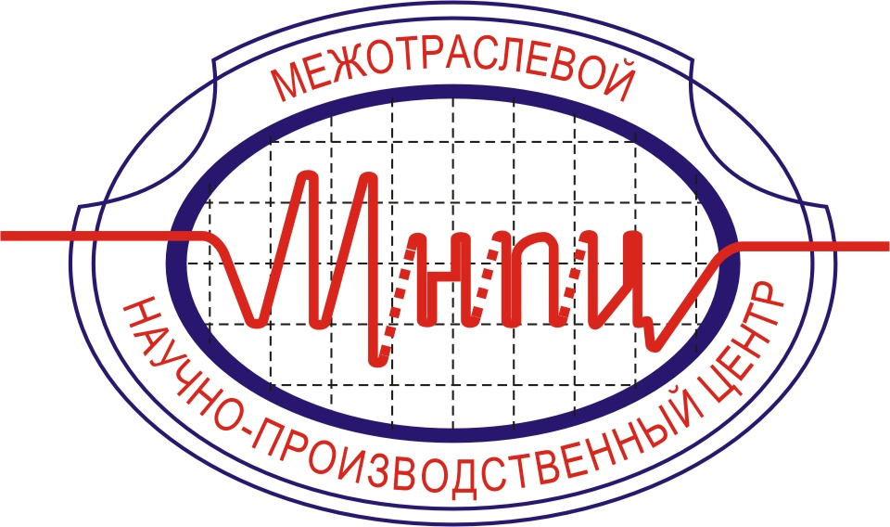  МЕЖОТРАСЛЕВОЙ  НАУЧНО-ПРОИЗВОДСТВЕННЫЙ ЦЕНТР  info@mnpc.ru, www.mnpc.ru  Tel.: +7 (846) 336-67-70, 341-71-74

VII-й Международный Симпозиум, 2014 год, Казань
Полимерная индустрия: Инновации. Эффективность.Ресурсосбережение.

УСЛОВИЯ УЧАСТИЯ:
- Регистрационный взнос для слушателей – 12000 руб.
Регистрационный взнос для членов Объединения Переработчиков Пластмасс 7000 руб.
- Проживание оплачивается напрямую в отель по специальной форме. Для участников симпозиума предоставляются особые условия: Номер категории стандарт одноместный/ двухместный 4055/5390 за ночь, включая завтрак, налог и утреннее посещение сауны и бассейна. Количество мест по специальной цене ограничено. Пожалуйста, заранее отправьте Вашу заявку. Если Вы не получили заявку, обратитесь к организаторам.
- Для докладчиков симпозиума: стоимость 20 минутного доклада – 47000 руб. Количество мест для докладчиков ограничено. Необходимо заранее согласовать тему выступления и предоставить тезисы и доклад в электронном виде.
- Спонсорский пакет:
Генеральный спонсор. Уровень поддержки 300.000 рублей
  - Лого компании на рекламных и раздаточных материалах
  - Буклет компании в папках участника
  - Лога/баннер на сайте организаторов симпозиума три месяца до и два после мероприятия
  - Список участников с контактами участников
  - Лого компании во всех первых позициях: почтовой рассылке, в папке участника и на сумке участника. Устное упоминание во время мероприятия.
  - Выступление с докладом.
  - Выставочное пространство для стенда компании в одном из лучших мест
  - Лого компании на столах фуршета
  - Бесплатное участие пяти сотрудников компании
Золотой спонсор. Уровень поддержки 200.000 рублей
  - Лого компании на рекламных и раздаточных материалах
  - Буклет компании в папках участника
  - Лога/баннер на сайте организаторов симпозиума три месяца до и два после мероприятия
  - Список участников с контактами участников
  - Лого компании во всех первых позициях: почтовой рассылке, в папке участника и на сумке участника. Устное упоминание во время мероприятия.
  - Выступление с докладом.
  - Выставочное пространство для стенда компании
  - Бесплатное участие трёх сотрудников компании
Спонсор. Уровень поддержки 100.000 рублей
  - Лого компании на рекламных и раздаточных материалах
  - Буклет компании в папках участника
  - Лога/баннер на сайте организаторов симпозиума три месяца до и два после мероприятия
  - Список участников с контактами участников
  - Лого компании во всех первых позициях: почтовой рассылке, в папке участника и на сумке участника. Устное упоминание во время мероприятия.
  - Выставочное пространство для стенда компании
  - Бесплатное участие двух сотрудников компании

